请使用前端vue后端express(如果熟悉nodejs),或spring-boot(如果熟悉java)实现一个网站，具体需求如下。

要求：

1. 前端使用vue2.6+vantui，或vue2.6+elementui实现，界面美观
2. 在github.com中新建一个仓库xs_weather，把代码提交到该仓库

用户story：

# 打开网站

用户打开网站，如 <http://localhost:8000>

# 点击上传

用户点击【上传excel】按钮，上传一个excel文件，格式如input.xslx所示

共3列，第一列为地区编码，第二列为地区名称，第三列为天气

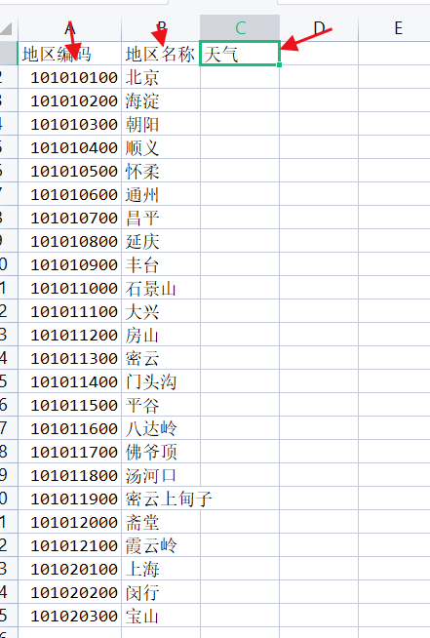

# 点击下载

点击【下载excel】

需要循环每个地区编码，将的101110101替换成地区编码，然后请求

<http://www.weather.com.cn/data/sk/101110101.html>

取出齐总的27.1填入天气中。

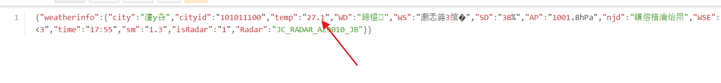

把结果下载为output.xlsx